Dossier: 39805 - Stam - Stadsmuseum Gent - Cultureel erfgoed: projectsubsidie inhaalbeweging digitale collectiedata [23-12-2019] [037948]
38000 – verantwoordingsdossier
Samenvatting van de resultaten van het project
Vat kort samen hoe het project werd uitgevoerd. Het volledige inhoudelijk verslag kunt u toevoegen als bijlage.

De focus van het project lag op de basisregistratie archeologische collectie van het STAM. Voor ongeveer vier vijfden van de collectie konden we de ontbrekende gegevens aanvullen en de objecten fotograferen. Deze inhaalbeweging zorgde er ook voor dat de collectie online toegankelijk gemaakt werd voor het publiek via stamgent.be en erfgoedinzicht.be.

Inhoudelijk verslag (max. 2MB)
Hier kunt u, in de vorm van een vrije bijlage, een uitgebreide rapportage opladen over de resultaten van het project. Koppel daarbij de resultaten terug met de vooraf gestelde doelstellingen. Beperk dit document tot maximaal 10 pagina's. Gelieve aan het einde van het inhoudelijk verslag ook de linken naar de aangemaakte open data sets toe te voegen.

Stand van zaken vóór de aanvang van het project
De archeologische verzameling van het STAM omvat circa14 802 stuks en was één van de oude deelcollecties die nog niet goed ontsloten was. Deze collectie heeft vooral een historisch belang. Slechts een beperkt aantal individuele objecten was geregistreerd, het merendeel van de collectie werd in bulk geregistreerd. Heel wat gegevens over de objecten waren onnauwkeurig of foutief ingegeven en dienden verder aangevuld te worden. De basisregistratie van de objecten was dus ontoereikend en een inhaalbeweging was noodzakelijk om de verdere ontsluiting van de archeologische collectie mogelijk te maken.

Werkwijze
De focus van het project lag tijdens de uitvoeringsfase op de basisregistratie en de ontsluiting van de archeologische collectie, om zo de collectie online toegankelijk te maken.
Fase 1: individuele records
In een eerste fase kwamen de individuele records in Adlib aan bod (1251 objecten). De objecten werden individueel zorgvuldig gereinigd om een optimale bewaring te garanderen en de herkenbaarheid van het object te vergroten. Bovendien werd voor een passende fysieke ondersteuning gezorgd indien dit nodig was voor de stabiliteit van het object. Daarnaast werden ook onderdelen van gefragmenteerde objecten (bv. scherven) die zich in verschillende verpakkingen of op verschillende standplaatsen bevonden, terug samengebracht om de fysieke integriteit van het object te herstellen.
Vervolgens werden de objecten opgemeten en werd bekeken of er kenmerken aanwezig waren die meer informatie kunnen verschaffen over de verwervingsgeschiedenis van het object.
De objecten werden individueel gefotografeerd zodat ze voldoende herkenbaar zijn voor de online bezoeker. Bovendien werden detailfoto’s genomen van kenmerken die kunnen bijdragen aan het onderzoek naar productie, herkomst of verwervingsgeschiedenis zoals decoratiepatronen, stempels of opschriften.
Het merendeel van de objecten beschikte reeds over een inventarisnummer dat met inkt aangebracht werd op het object. Indien er geen nummer aanwezig was op het object, werd nagegaan of dit object al gekend was in de Adlib databank. Op die manier kon het ontbrekende nummer opnieuw aangebracht worden op het object. Daarnaast werden de objecten voorzien van een label met barcode en kregen die een nieuwe verpakking en standplaats (Foto 1 en 2)
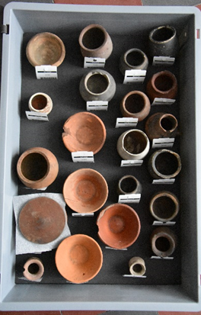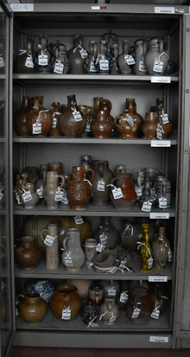
Foto 1 en 2: De verwerkte individuele objecten
Fase 2: Bulkrecords
In een tweede fase werd het deel van de collectie dat in bulk geregistreerd stond (179 records voor 13551 objecten) nader bekeken. Hierbij ging het voornamelijk om objecten in vuursteen en keramiek. Om zo efficiënt mogelijk te werken en op een korte tijd zoveel mogelijk informatie te kunnen vastleggen, werden, op een pragmatische manier, gedurende het registratieproces, criteria vastgelegd voor de ontbulking:
1. de beschikbare informatie: wanneer voor één object binnen een bulkrecord meer specifieke informatie over de vindplaats beschikbaar is, werd dit object uit het bulkrecord gehaald en als individueel record beschreven
2. de relevantie voor de ontsluiting: wanneer het merendeel van de objecten behoren tot één bepaald type en één of enkele objecten hiervan afwijken, worden deze ontbulkt, bijvoorbeeld één vuursteenkern tussen afslagen
3. de vereiste bewaarcondities: ontbulking werd toegepast indien een object apart verpakt en bewaard dient te worden, bijvoorbeeld als het object uit metaal bestaat en specifieke omgevingsomstandigheden (in dit geval lage RV) vereist
4. de tentoonstellingswaarde: als één object uit een bulkrecord nog intact en tentoonstellingswaardig is (bijvoorbeeld een volledige pot terwijl de rest van het record uit losse scherven bestaat) werd deze ontbulkt

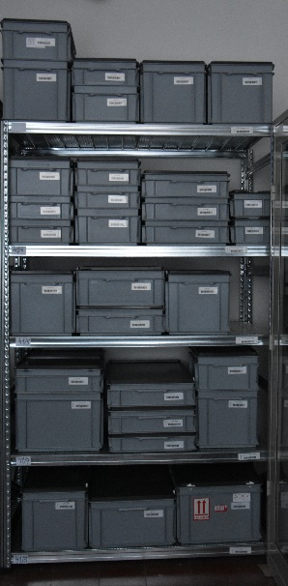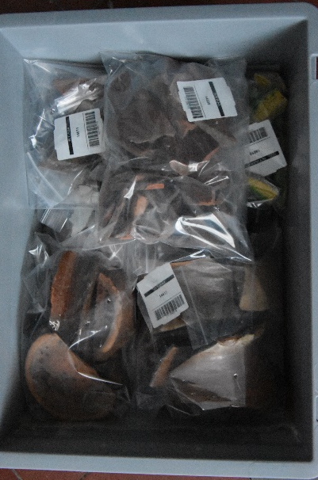
Foto 3 en 4: De verwerkte bulken
Bij het ontbulken werd zorgvuldig tewerk gegaan om te vermijden dat de informatie over het bulkrecord niet verloren zou gaan. De bulken werden gelabeld en kregen een nieuwe verpakking en standplaats voor de objecten en verpakkingen (Foto 3 en 4).

Registratie in Adlib
Vóór de aanvang van de registratie in Adlib werd de relevantie van de velden voor onze archeologische collectie geëvalueerd en werd bekeken welke velden prioritair dienden ingevuld te worden. Volgende velden werden als prioritair beschouwd: objectnaam, titel, collectie, beschrijving, vindplaats, vervaardiging, vervaardiging plaats, vervaardiging datering/periode, datering van/tot, materiaal, afmetingen, toestand, verwerving, huidige standplaats, opschriften en merken. We waren ons ervan bewust dat enkele van deze velden, voornamelijk vindplaats en vervaardiging, moeilijk met zekerheid ingevuld konden worden omwille van de manier waarop de collectie tot stand kwam.
Daarnaast werden volgende woordenlijsten opgeschoond: Geografisch trefwoord/Plaats/Land en School/Stijl. De lijsten werden omgevormd tot hiërarchische lijsten en werden afgestemd op de AAT en TGN.
In tegenstelling tot de bulken, was het merendeel van de individuele objecten reeds gekend in Adlib. De kwaliteit van de ingevulde informatie varieerde echter sterk. Bij de overzetting van Filemaker naar Adlib in 2010 was er weinig aandacht voor uniformiteit, thesauri en de plaatsing van de informatie in de juiste velden. Deze informatie werd nu handmatig overgezet naar de juiste velden. Bovendien werd ook informatie die aanwezig was op of bij het object of zijn verpakking in Adlib geregistreerd. Zo kon bij een groot aantal objecten de vindplaats of verwervingsmethode aangepast, verfijnd of toegevoegd worden. Daarnaast werden voor objecten die nog niet in Adlib geregistreerd stonden een nieuw record aangemaakt.
Van de bulken was er doorgaans geen informatie terug te vinden in Adlib, slechts 179 bulkrecords uit de archeologische collectie waren reeds geregistreerd. Hierbij ging het vooral over losse scherven en vuursteen artefacten. De ongeregistreerde bulkrecords kregen dan ook nieuwe recordnummers toegekend. De bulkrecords werden beschreven in het bulkrecord zodat ook de individuele objecten van het record terug te vinden zijn.
Daarnaast werd de beschikbare informatie gekoppeld aan de records. Zo zijn een groot aantal bulken afkomstig van opgravingen in de Sint-Baafsabdij. De oude verpakkingen bevatten soms ook enkele schematische opgravingsplannetjes met aanduidingen van waar de vondsten aangetroffen werden. Deze werden ingescand en aan het record gekoppeld.

Resultaten
- Digitale collectiedata
De archeologische collectie in Adlib bevat 2411 records, waarvan momenteel 2191 records (91 %) gecontroleerd, aangevuld of nieuw ingevoerd werden gedurende dit project. De overige 220 records (9 %) werden nog niet gecontroleerd en aangevuld.
Dit komt neer op een gemiddelde van 75 verwerkte records per week. Dit is minder dan de beoogde 100 records per week voor individuele objecten (zie stap 2 in projectaanvraag). De registratie van de bulkrecords (269 records of 12 %, 18 739 objecten) is echter heel wat tijdsintensiever dan de individuele records (1912 records of 88 %) waardoor dit algemene weekgemiddelde lager ligt. Een aantal bulken was nog niet gekend of geregistreerd. Hierdoor ligt het totaal aantal bulkobjecten hoger dan het eerder ingeschatte 14 802. Er werden 2551 foto’s genomen.
Daarnaast zijn er nog onverwerkte dozen en andere verpakkingen die nog individuele objecten of bulken bevatten die nog niet gekend zijn in Adlib (Foto 5). We schatten in dat we in totaal (objecten met en zonder inventarisnummer) nog ongeveer 100 individuele objecten en 150 bulken moeten aanpakken. Dit maakt dat we 2191 records op een vermoedelijk totaal aantal van 2661 records behandeld hebben, wat betekent dat we 82 % van de archeologische collectie hebben kunnen registreren gedurende dit project.
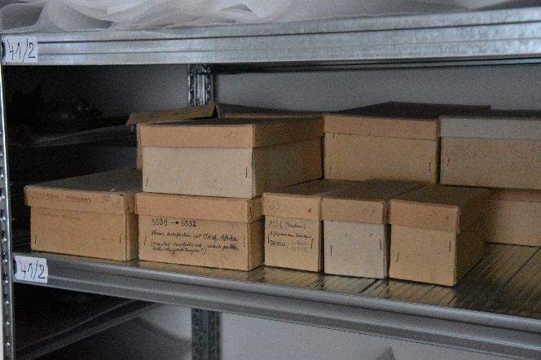
Foto 5: De onverwerkte objecten
Prioritair werden de bulken met als gekende vindplaats Gent verwerkt waardoor er nog een groot aantal vuursteenartefacten afkomstig van Afrikaanse sites of van onbekende herkomst nog niet behandeld werden. Daarnaast zijn er ook nog een 20-tal objecten waarvan het inventarisnummer of andere informatie volledig ontbreekt die nog niet behandeld werden.

- Zichtbaarheid collectie
Een belangrijke focus van het project was de ontsluiting van de archeologische collectie voor het brede publiek. Doordat we een groot aantal objecten fotografeerden en beschreven, is de archeologische collectie nu grotendeels online toegankelijk via erfgoedinzicht.be en stamgent.be (2189 records). Hoewel de omschrijving beknopt is en de informatie over datering en typologische kenmerken nog verder dient uitgewerkt te worden, is de informatie die nu al beschikbaar is wel bruikbaar om een inzicht te geven aan het brede publiek welke archeologische objecten zich in het STAM bevinden. Hoewel er geen gedetailleerd opgravingsverslag beschikbaar is voor de meeste objecten, is de collectie ook relevant voor onderzoekers omdat ze kan dienen als referentiemateriaal.
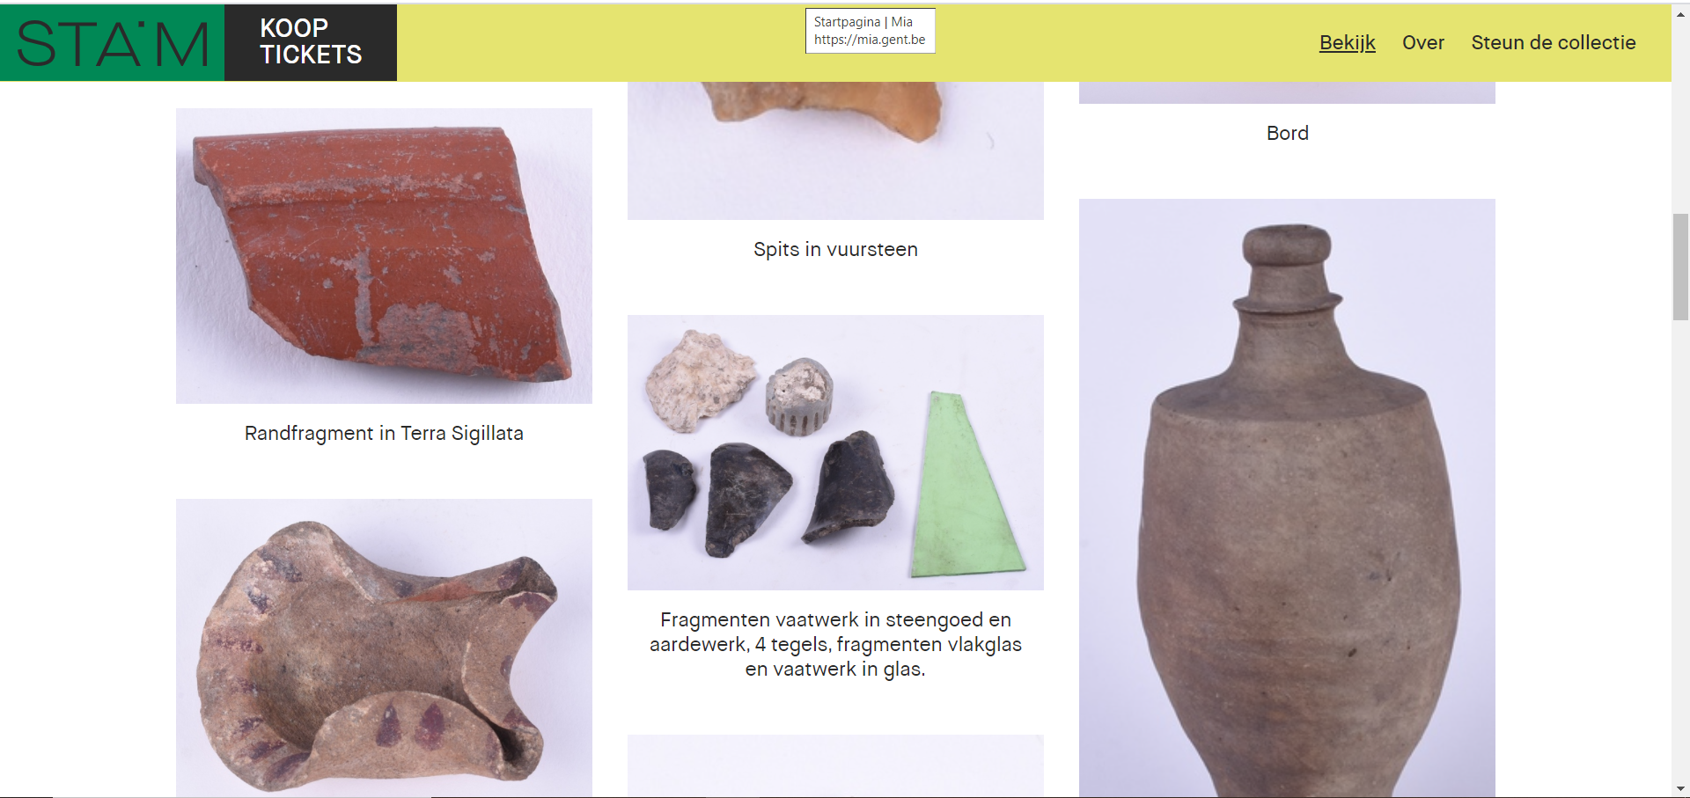
Foto 6.: een aantal nieuw ontsloten archeologische objecten via www.stamgent.be/collectie

- Updaten en aanvullen Invulboek
Eén van de doelstellingen van het project was het updaten en aanvullen van het ‘Invulboek archeologische vondst’ en het ‘registratieplan archeologiedepot van Provinciaal erfgoeddepot Oost-Vlaanderen’ op basis van onze ervaring en opgedane kennis.
Omdat de archeologische collectie in het STAM vooral een historische collectie is, is er weinig informatie over de vindplaats voorhanden. De aard van de collectie maakt dat veel velden in Adlib niet of niet met zekerheid ingevuld kunnen worden. Wel is er vaak een vermoeden van de herkomst, doordat we wel weten hoe de archeologische collectie tot stand kwam. De stukken van Sint-Baafsabdij werden niet gelabeld of geregistreerd, maar werden wel samen bewaard. Hierdoor vermoeden we dat de objecten dezelfde herkomst hebben, hoewel dit voor sommige objecten helemaal niet zeker is. Het vergunningsnummer of de sitecode kan dan ook niet ingevuld worden bij tabblad ‘relaties’ veld ‘is deel van’, zoals aangeraden in het ‘registratieplan archeologiedepot van Provinciaal erfgoeddepot Oost-Vlaanderen’. De eventuele beschikbare informatie kan wel ingevuld worden bij tabblad ‘vondstomstandigheden’, veld ‘bijzonderheden’.
Anderzijds zijn ook een groot aantal objecten afkomstig uit verzamelingen, zoals die van graaf de Renesse-Breidbach, die het museum in 1864 kon aankopen, en die van Joseph Maertens de Noordhout , sinds 1932 in depot in het museum en later geschonken. De herkomst van deze objecten is vaak heel slecht gedocumenteerd, waardoor het ook hier de vindplaats veelal onduidelijk is.
Daarnaast bevat de collectie een groot aantal Afrikaanse vuursteen artefacten. De vindplaats van deze stukken is wel meestal vermeld maar fonetisch omgezet uit de oorspronkelijke taal. Dit maakt dat het moeilijk te achterhalen is over welke site het juist gaat. Hier moeten we dus omzichtig mee omgaan.
De onzekerheid over de archeologische contextinformatie maakt dat registratie slechts heel beknopt kan gebeuren en op een andere manier moet gedaan worden dan voor objecten afkomstig uit recente opgravingen waarbij de informatie nauwkeurig bijgehouden werden. De onzekerheid van de data moet steeds expliciet vermeld worden in Adlib, om te vermijden dat deze informatie als onbetwistbaar aanzien wordt.
Daarnaast kunnen de 4 hierboven geformuleerde criteria voor ontbulking aangevuld worden aan het invulboek.

Verschil tussen de (aangepaste) projectplanning en de uitvoering
Beschrijf hier kort de verschillen tussen enerzijds de (aangepaste) projectplanning die werd ingediend bij het departement en anderzijds de effectieve uitvoering van het project.
Motiveer ook waarom er werd afgeweken van de planning.
Indien er geen verschillen waren, gelieve dit hier te vermelden.

De effectieve uitvoering van het project week af van de voorgestelde projectplanning omwille van de beperkingen die de coronacrisis met zich mee bracht, het feit dat er minder middelen toegekend werden dan gevraagd en de kortere duur van het project door het zwangerschapsverlof van de projectmedewerker.
De projectmedewerker ging aan de slag op 2 maart 2020. Omwille van de coronacrisis werd het overleg met de externe partners (het Gents Universiteitsmuseum (GUM-UGent), Stadsarcheologie Gent, depotconsulent archeologie van de Provincie Oost-Vlaanderen en Erfgoed Zuidwest) aanvankelijk uitgesteld en uiteindelijk afgelast. Het wetenschappelijke luik van het project viel hierdoor volledig stil, hoewel de inhoudelijke kennis van de externe partners bij aanvang van het project als een belangrijke meerwaarde aan het project beschouwd werden. Hierdoor lag de focus nog meer op de ontsluiting en het online beschikbaar stellen van de archeologische collectie.
Doordat minder middelen toegekend werden aan het project dan aangevraagd, werd de projectmedewerker tijdens haar zwangerschapsverlof niet vervangen. Dit resulteerde in een kortere duur van de tewerkstelling van de projectmedewerker (ongeveer 6,5 maanden).

